|  |  |
| --- | --- |
|  | Escuela Particular N° 456  “Jardín Lo Prado”  Las siemprevivas 1081, Lo Prado  Fono: 22 67737878  Educadora: Jessica Hurtado |

**Actividad:**

* Grafica la vocal **igual** al modelo en cada riel.

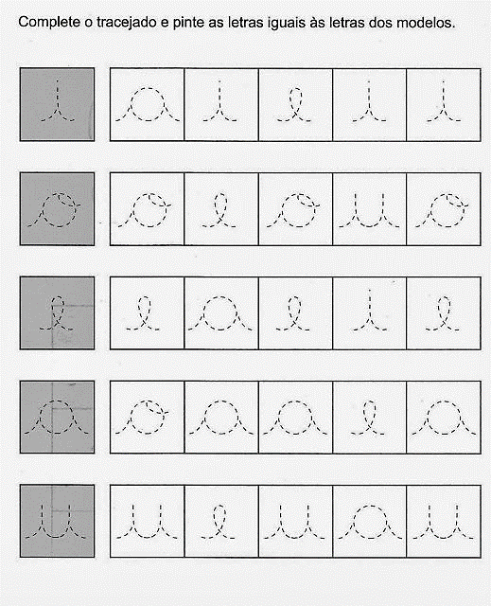

|  |  |
| --- | --- |
|  | Escuela Particular N° 456  “Jardín Lo Prado”  Las siemprevivas 1081, Lo Prado  Fono: 22 67737878  Educadora: Jessica Hurtado |

**Actividad:**

-Completa la ficha.

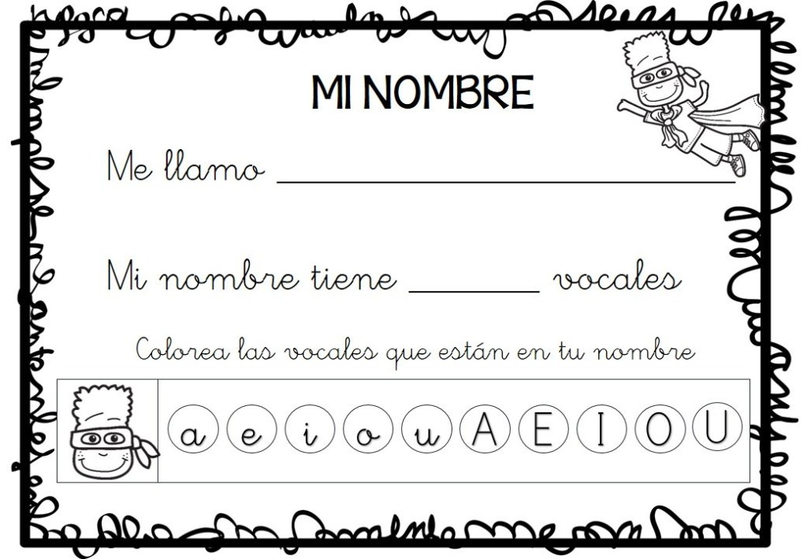

**Actividad**:

-Encierra cada vocal con un color diferente.

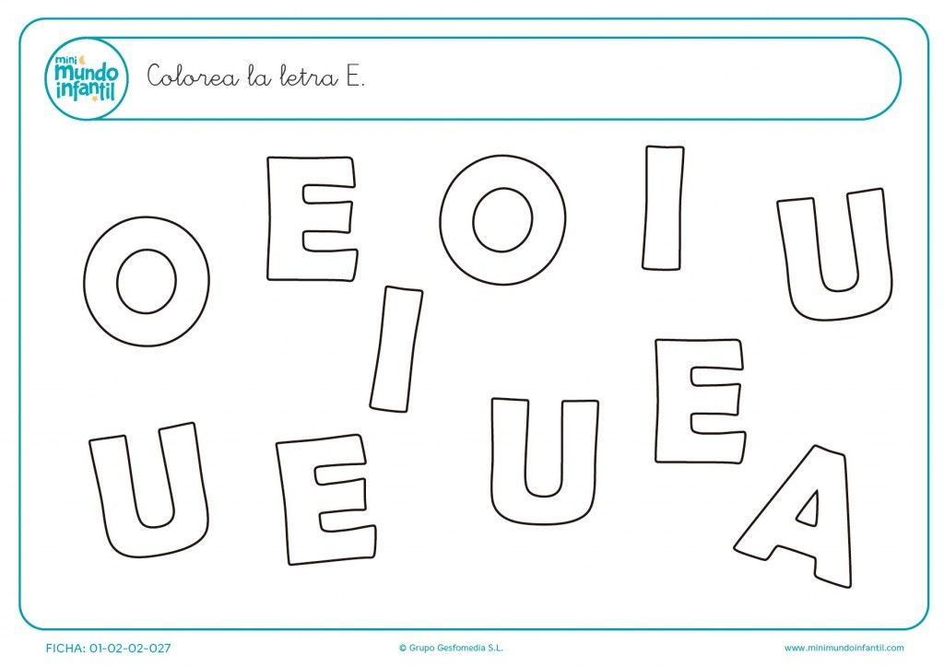

|  |  |
| --- | --- |
|  | Escuela Particular N° 456  “Jardín Lo Prado”  Las siemprevivas 1081, Lo Prado  Fono: 22 67737878  Educadora: Jessica Hurtado |

**Actividad:**

-Grafica cada vocal mayuscula y minuscula.

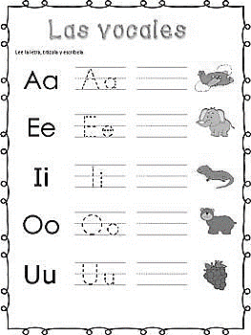

|  |  |
| --- | --- |
|  | Escuela Particular N° 456  “Jardín Lo Prado”  Las siemprevivas 1081, Lo Prado  Fono: 22 67737878  Educadora: Jessica Hurtado |

**Actividad:**

-Nombra cada vocal y luego copia cada una de ellas, Imprenta y manuscrita (igual al modelo) para leer y para escribir.

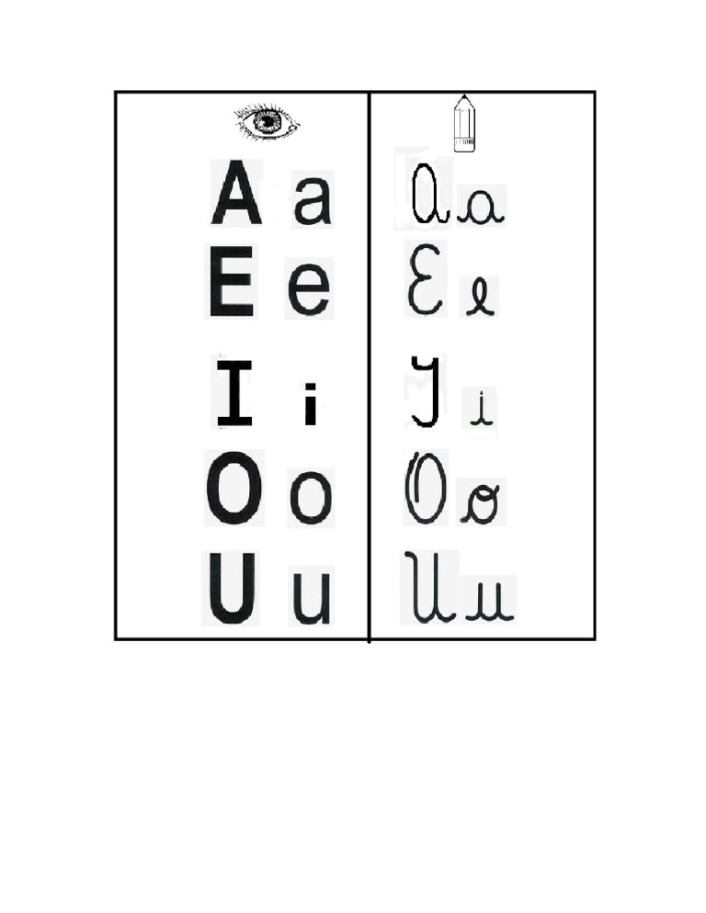

|  |  |
| --- | --- |
|  |  |
|  |  |
|  |  |
|  |  |
|  |  |

|  |  |
| --- | --- |
|  | Escuela Particular N° 456  “Jardín Lo Prado”  Las siemprevivas 1081, Lo Prado  Fono: 22 67737878  Educadora: Jessica Hurtado |

**Actividad:**

-Marca con una X los objetos que comienzan con cada vocal.

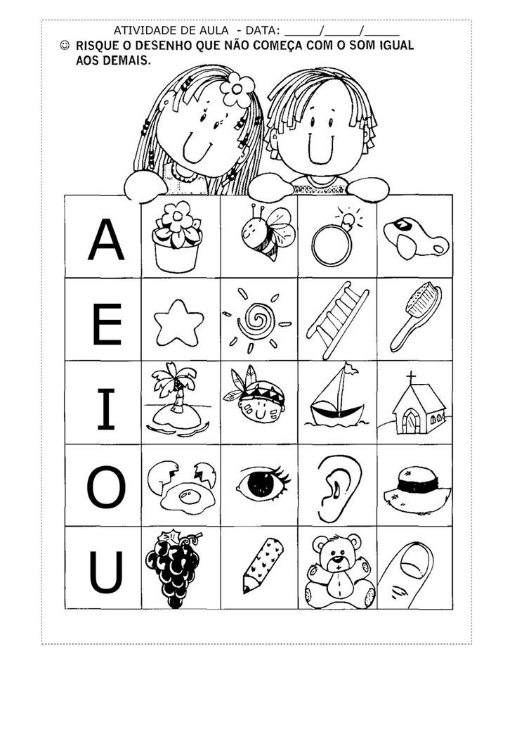

|  |  |
| --- | --- |
|  | Escuela Particular N° 456  “Jardín Lo Prado”  Las siemprevivas 1081, Lo Prado  Fono: 22 67737878  Educadora: Jessica Hurtado |

**Actividad:**

-Escribe las vocales en el gusanito.

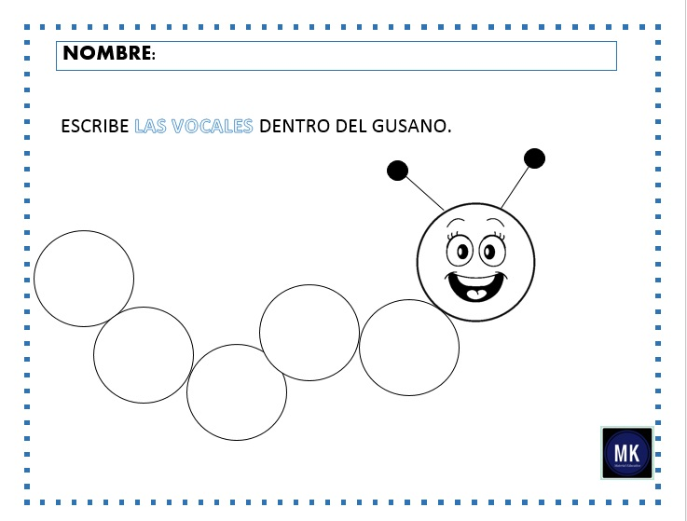

* Escribe tu nombre y apellido.

|  |  |
| --- | --- |
| **NOMBRE** | **APELLIDO** |
|  |  |
|  |  |
|  |  |

|  |  |
| --- | --- |
|  | Escuela Particular N° 456  “Jardín Lo Prado”  Las siemprevivas 1081, Lo Prado  Fono: 22 67737878  Educadora: Jessica Hurtado |

**Actividad:**

* Completa las palabras con las vocales que faltan.

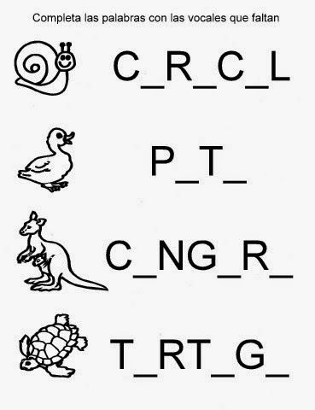

|  |  |
| --- | --- |
|  | Escuela Particular N° 456  “Jardín Lo Prado”  Las siemprevivas 1081, Lo Prado  Fono: 22 67737878  Educadora: Jessica Hurtado |

**Actividad:**

-Encierra las vocales que encuentres en cada oración.

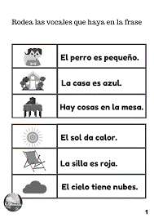

|  |  |
| --- | --- |
|  | **Escuela Particular N° 456**  **“Jardín Lo Prado”**  **Las siemprevivas 1081, Lo Prado**  **Fono: 22 67737878**  **Educadora: Jessica Hurtado** |

**Actividad:**

* Colorea la vocal y el objeto que comienza con ese sonido.

